Извещение о наличии оснований для признания жилых домов пустующими и
сведения о поиске правообладателей жилых домов, соответствующих критериям пустующих
Уважаемые граждане!
Районной комиссией по обследованию состояния жилых домов согласно Указу Президента Республики Беларусь № 116 от 24 марта 2021 года «Об отчуждении жилых домов в сельской местности и совершенствовании работы с пустующими домами» составлены акты осмотра о соответствии ниже указанных жилых домов критериям пустующих.
Ганцевичский районный исполнительный комитет объявляет о поиске правообладателей - лиц, имеющих право владения и пользования жилым домом, обладателей права хозяйственного ведения, оперативного управления на жилой дом.
Правообладателям жилых домов в течение двух месяцев с момента опубликования данных сведений необходимо письменно уведомить по установленной законодательством форме Ганцевичский районный исполнительный комитет (225432 Республика Беларусь, Брестская область, г.Ганцевичи, ул.Октябрьская, 1, rikgnckh@brest.by) или Огаревичский сельский исполнительный комитет по месту нахождения жилого дома о намерении использовать жилой дом для проживания, а также в течение одного года принять меры по приведению жилого дома и земельного участка, на котором он расположен, в состояние, пригодное для использования по назначению, в том числе путем осуществления реконструкции либо капитального ремонта.
Непредставление собственником уведомления, а также непринятие указанных в извещении мер в установленный в нем срок являются отказом от права собственности на жилой дом, за исключением случаев, когда уведомление представлено иными правообладателями (их представителями).
В случае непредставления уведомления в срок, установленный в извещении, комиссией будет составлено заключение о состоянии жилого дома, в дальнейшем принято решение о признании жилого дома пустующим, подготовлены документы в суд о признании его бесхозяйным и передаче в собственность соответствующей административно-территориальной единицы.
За дополнительной информацией обращаться в Ганцевичский районный исполнительный комитет по телефону 80164662012 или в Огаревичский сельский исполнительный комитет по телефону 80164627262, 80164627263.
Место нахождения жилого дома | Сведения о лицах, включая наследников, информация о которых содержится в акте осмотра, которым предположительно жилой дом принадлежит на праве собственности, хозяйственного ведения или оперативного управления, иных лицах, имеющих право владения и пользования этим домом | Срок непроживания в жилом доме собственника, иных лиц, имеющих право владения и пользования этим домом | Сведения о внесении платы за жилищно-коммунальные услуги, возмещении расходов за электроэнергию, выполнении требований законодательства об обязательном страховании строений, принадлежащих гражданам | Размеры дома, площадь, дата ввода в эксплуатацию, материал стен, этажность, подземная этажность | Составные части и принадлежности дома, в т.ч. хозяйственные и иные постройки, и степень их износа |  |  |  |  | Сведения о нахождении жилого дома в аварийном состоянии или угрозе его обвала, включая информацию о том, является ли это следствием чрезвычайных ситуаций природного и техногенного характера, боевых действий и актов терроризма | Сведения о земельном участке (площадь, вид права, наличие ограничений (обременений) прав на него
Огаревичский сельсовет Огаревичский сельский исполнительный комитет 225450 Республика Беларусь, Брестская область, Ганцевичский р-он, аг.Огаревичи, ул.Брестская, 2а, оgarss@brest.by
Телефон председателя (Бобко Ольга Иосифовна) 27262, управляющего делами (Богачева Юлия Александровна) 27263
д. Большие Круговичи  ул. Октябрьская, д.32 | Блинковский Виталий Викторович,  Зажеко Ольга Викторовна (наследники)  Проживают:  Пуховичский район  аг.Голоцк | более 3 лет | лицевой счет в базе АИС «Расчет – ЖКУ» отсутствует  расчеты за электроэнергию, газоснабжение – нет оплаты более 3 лет  страхование не проводилось | 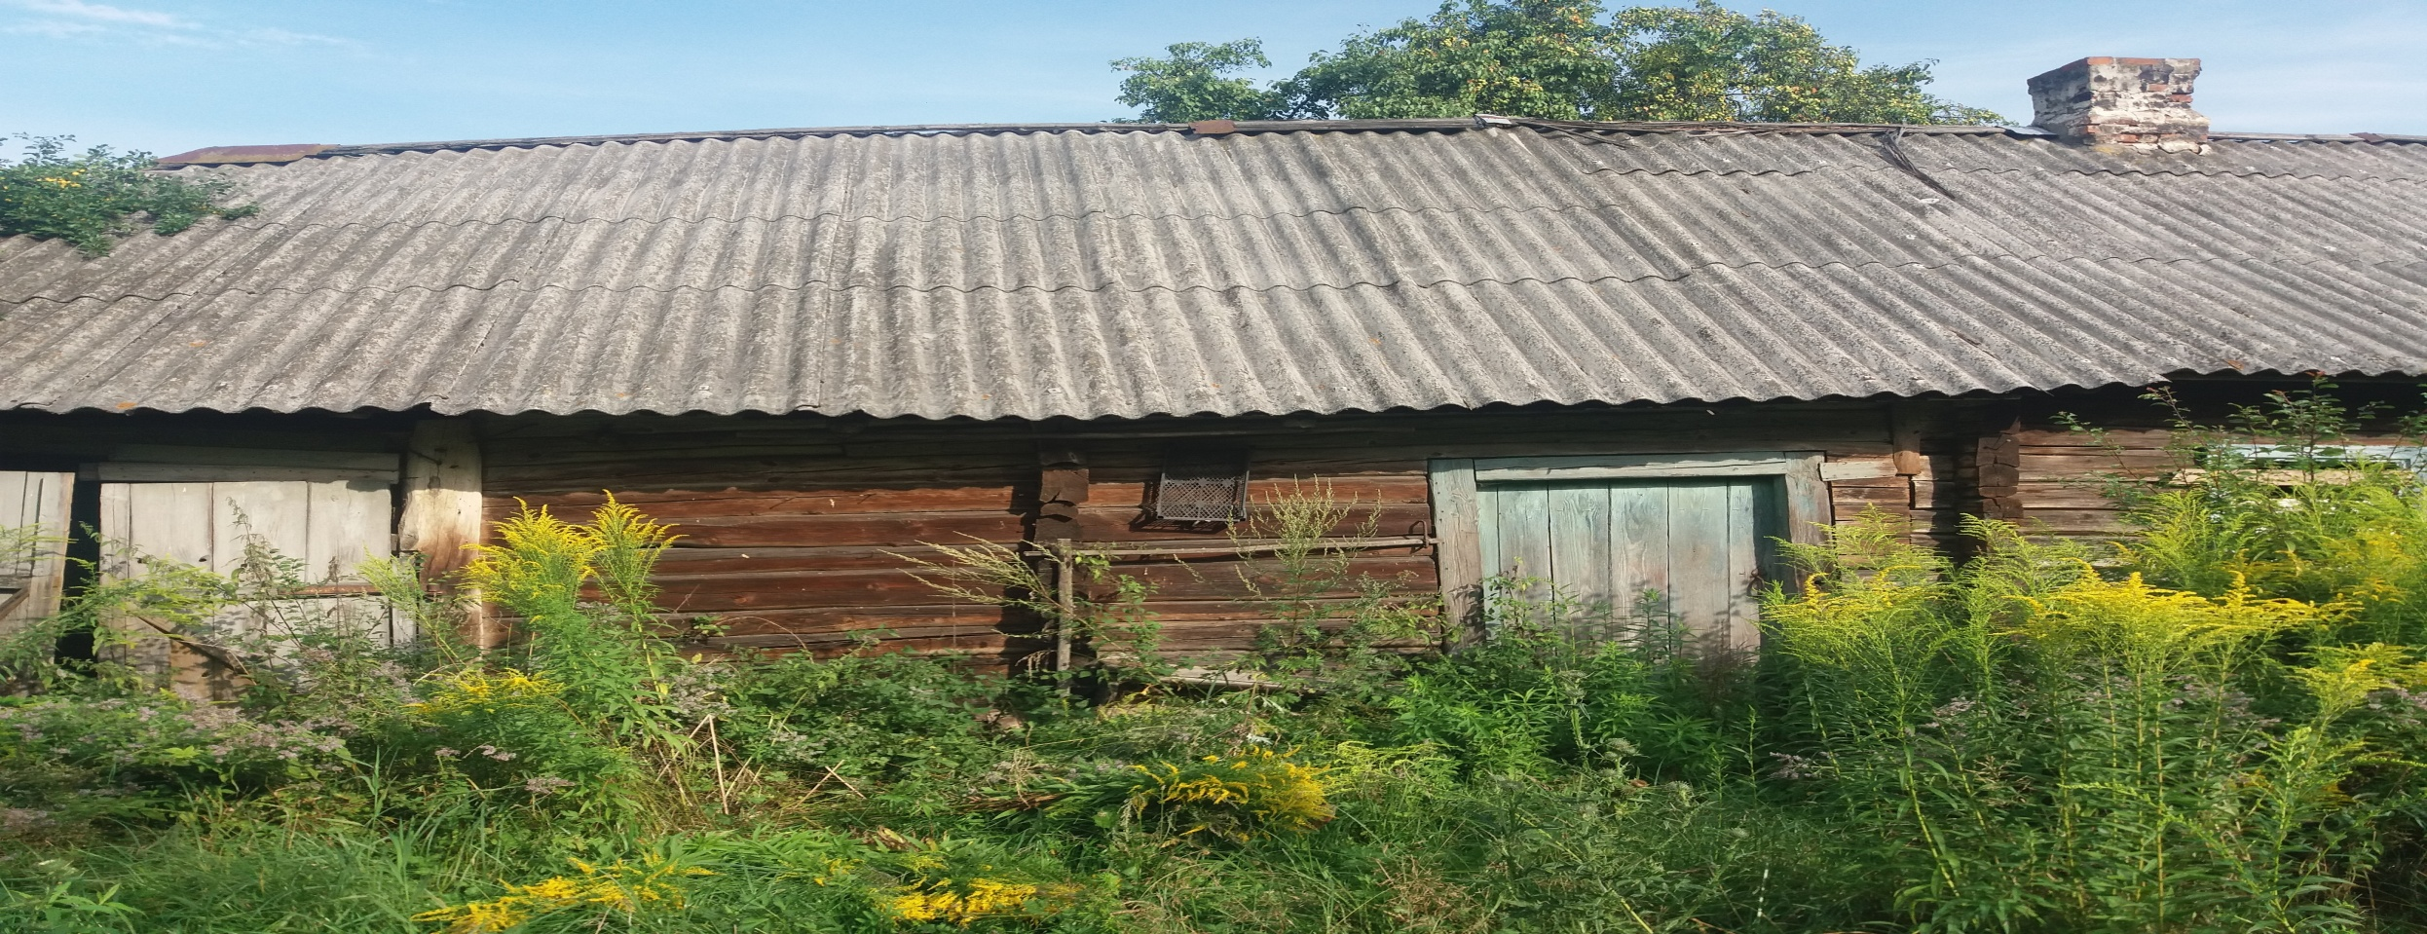  8,50 м* 6,40м  54,4м²  1950 год  деревянный  одноэтажный  подземная этажность отсутствует | жилой дом, деревянный сарая |  |  |  |  | Находится в удовлетвори-тельном состоянии | 0,11 га  предоставлено в пожизненно наследуемое владение
 |  |  |  |  | 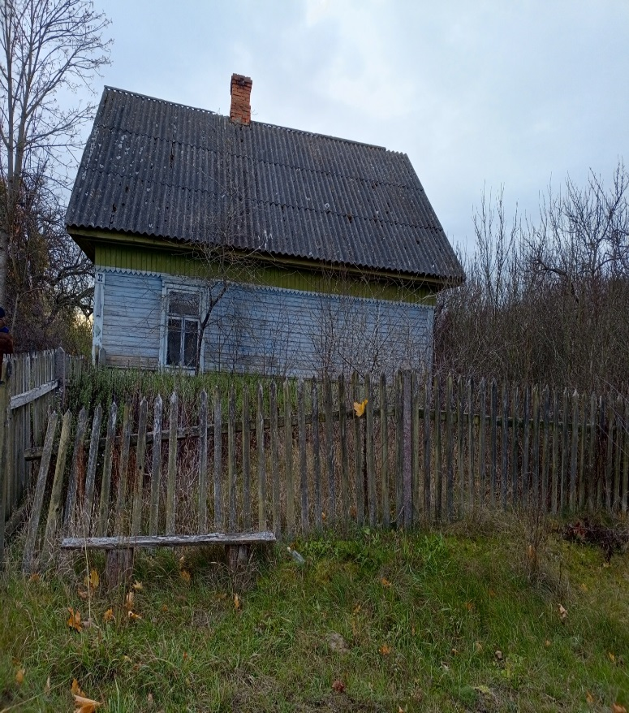
д. Большие Круговичи  ул. Дзержинского, д.21 | Уситвина Наталья Ильинична (наследник)  Проживает в г.Ганцевичи  Ярошевич Владимир Ильич (наследник)  Проживает:  Воложинский район  д.Поморщина | более 10 лет | лицевой счет в базе АИС «Расчет – ЖКУ» отсутствует  расчеты за электроэнергию, газоснабжение – нет оплаты более 3 лет  страхование не проводилось | 11,7 м* 5,70м  66,7м²  1957 год  деревянный  одноэтажный  подземная этажность отсутствует | жилой дом, 2 деревянных сарая | Находится в удовлетвори-тельном состоянии |  |  |  |  | 0,25 га  предоставлено в пожизненно наследуемое владение
 |  |  |  |  | 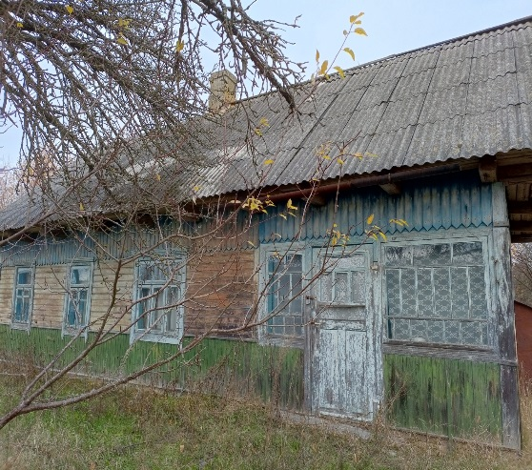
аг. Огаревичи  ул. Советская , д.16 | Пинчук Татьяна Михайловна (наследник)  Проживает: г.Ганцевичи  Володько Елена Михайловна  Володько Владимир Михайлович  (наследники)  Проживают:  Ганцевичский район  аг.Огаревичи | более 5 лет | лицевой счет в базе АИС «Расчет – ЖКУ» отсутствует  расчеты за электроэнергию, газоснабжение – нет оплаты более 3 лет  страхование не проводилось | 10,4 м* 7,90 м  82,2 м²  1954 год  деревянный  одноэтажный  подземная этажность отсутствует | жилой дом, сарай деревянный, сарай блочный, летняя кухня из кирпича |  |  |  |  | Находится в удовлетвори-тельном состоянии | 0,1124 га  предоставлено в пожизненно наследуемое владение
 |  |  |  |  | 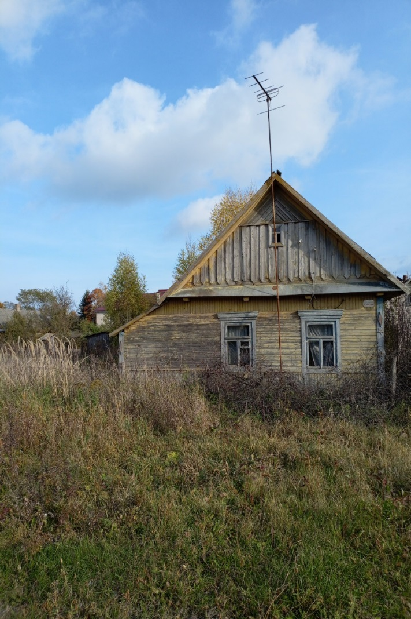
аг. Огаревичи  ул. Гагарина, д.23 | Грудько Игорь Александрович (наследник)  Проживает:  Ганцевичский район  аг.огаревичи  Грудько Александр Александрович (наследник)  Проживает:  г.Минск | более 14 лет | лицевой счет в базе АИС «Расчет – ЖКУ» отсутствует  расчеты за электроэнергию, газоснабжение – нет оплаты более 3 лет  страхование не проводилось | 9,50 м* 7,80 м  74,1 м²  1989 год  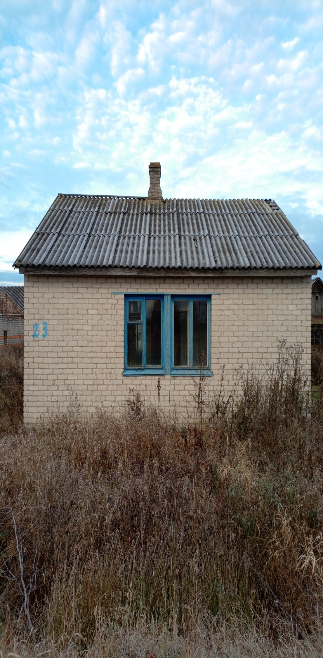  кирпичный  одноэтажный  подземная этажность отсутствует | жилой дом, 2 сарая деревянных |  |  |  | Находится в удовлетвори-тельном состоянии |  | 0,10 га  предоставлено в пожизненно наследуемое владение
д.Шашки, ул. Советская, д.2 | Покумейко Владимир Иванович (наследник)  Проживает:  Гродненский район  аг.Поречье  Бутько Жанна Вячеславовна (наследник)  Проживает:  Гродненский район  аг.Вертелишки  Покумейко Сергей Вячеславович (наследник)  Проживает:  г.Гродно  Покумейко андрей Евгеньевич (наследник)  Проживает:  г.Рига, Латвия | более 3 лет | лицевой счет в базе АИС «Расчет – ЖКУ» отсутствует  расчеты за электроэнергию, газоснабжение – нет оплаты более 3 лет  страхование не проводилось | 13,80 м*6,10м  84,2 м²  1958 год  деревянный  одноэтажный  подземная этажность отсутствует | жилой дом, сарай деревянный, летняя кухня из кирпича |  |  | Находится в удовлетвори-тельном состоянии |  |  | 0,20 га  предоставлено в пожизненно наследуемое владение
 |  |  |  |  | 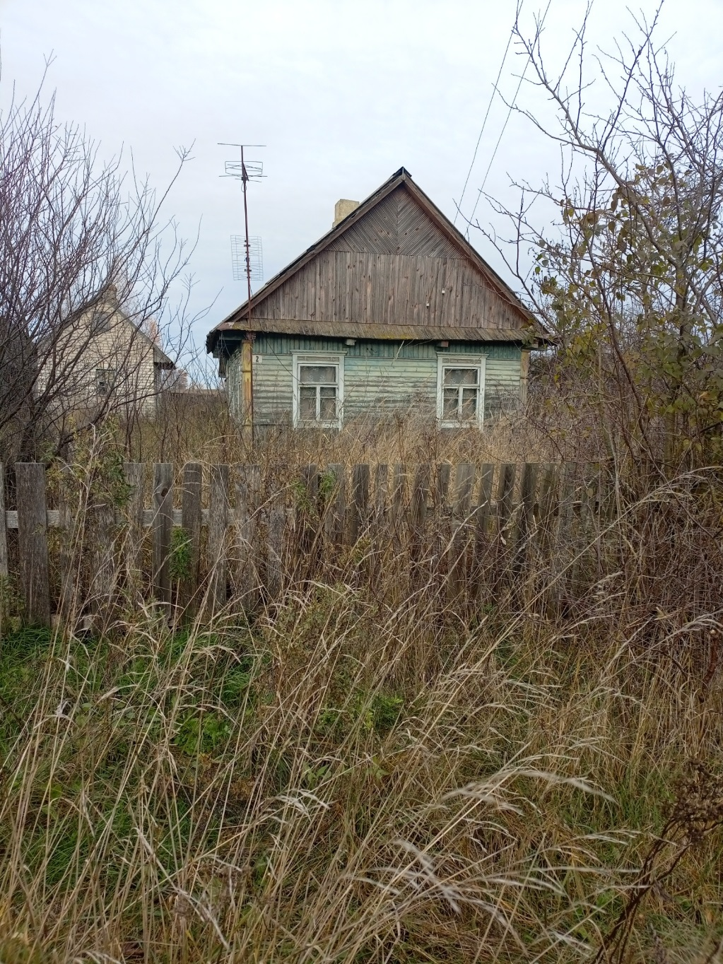
аг.Огаревичи, ул.Крысюка ,  д.22 | Заяц Дмитрий Викторович  (наследник)  Проживает:  Ганцевичский район  д.Любашево | более 15 лет | лицевой счет в базе АИС «Расчет-ЖКУ» отсутствует  расчеты за электроэнергию, газоснабжение – нет оплаты более 3 лет  страхование не проводилось | 10,2 м* 4,90 м  50,0 м²  1958 год  деревянный  одноэтажный  подземная этажность  отсутствует, | жилой дом, 2 сарая деревянных |  | Находится в неудовлетвори-тельном состоянии |  |  |  | 0,30 га  предоставлено в пожизненно наследуемое владение
 |  |  |  |  | 